Objednávka - návrh kupní smlouvy
Objednavatel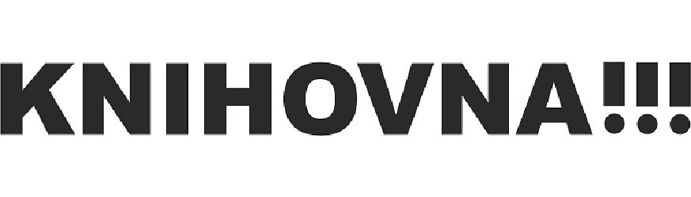 |  | Objednávka - návrh kupní |  |  | 0 / 24082
smlouvy
Dodavatel
Knihovna města Ostravy, |  | ECOSAFE Construction, s.r.o.
příspěvková organizace  28. října 289/2  702 00 Ostrava |  | Srázná 5113/1  586 01 Jihlava
IČ 00097586 |  | IČ 3499006 | DIČ | CZ03499006
Datum vystavení  Dodací lhůta  Dodací podmínky | 28.03.2024  31.12.2024
Stanice určení |  | Místo určení
Objednáváme u Vás
Datum splatnosti faktury je stanoveno nejdříve na patnáctý den od data doručení včetně (datum zaevidování). Datem splatnosti faktury se rozumí den odepsání příslušné částky z bankovního účtu.
Pro akceptaci objednávky zašlete písemný souhlas na emailovou adresu kontaktní osoby do 5 dnů ode dne doručení objednávky. V opačném případě objednávka zaniká.
Vezměte prosím na vědomí, že smluvní vztah vzniklý akceptací této objednávky je povinně uveřejňovanou smlouvou dle zákona č. 340/2015 Sb. o zvláštních podmínkách účinnosti některých smluv, uveřejňování těchto smluv a o registru smluv.
Celkový součet objednávky včetně DPH |  | 113 116,00 Kč
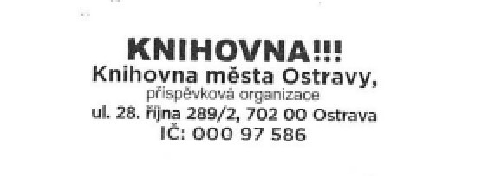
...................................................................................................
..................
Vystavil
Telefon
Mikundová Dagmar
599 522 614
e-mail:
http:
pokladna@kmo.cz
Byla provedena předběžná řídící kontrola u výdajů před vznikem závazku dle zákona č.320/2001 Sb. o finanční kontrole a dle par. 14 Vyhlášky č. 416/2004 Sb.
Příkazce operace: Správce rozpočtu:

Datum : 02.04.2024 8:54:23 ..................................................... Datum : 03.04.2024 8:25:35 ...............................................................
Softbit © Rychnov nad Kněžnou Strana: 1 SQL Ekonom verze 24.2.0.0

